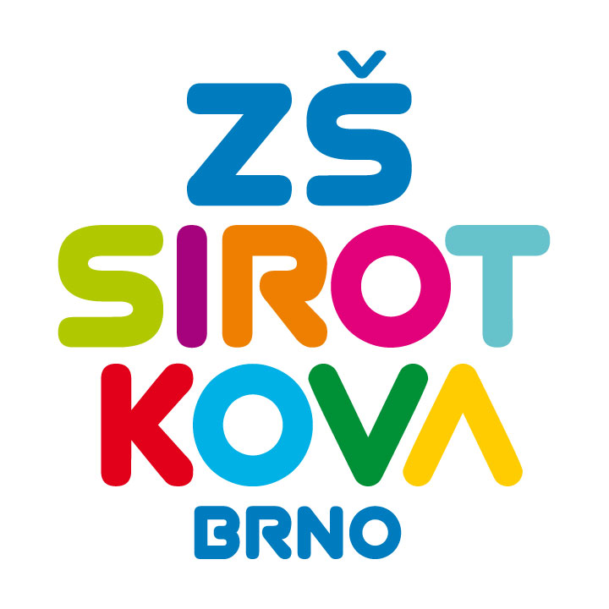
Základní škola Brno, Sirotkova 36, příspěvková organizace
Sirotkova 371/36, 616 00 Brno, www.zssirotkova.cz
ID datové schránky: mpi3naw, IČO: 621 56 781
e-mail: zssir@zssirotkova.cz, tel.: 541 211 944

ZSSIR/1303/2023 V Brně dne 20. 11. 2023
Infinit s.r.o.
Jablonského 639/4
Praha 7 170 00
IČ 27904989
DIČ CZ27904989

Objednávka

Objednáváme u Vás Infinit karty s kreditem na regenerační a sportovní služby Infinit centra pro naše zaměstnance v celkové hodnotě 80.465,- Kč.

Objednávka bude zveřejněna v registru smluv.

S pozdravem

Mgr. Dan Jedlička
ředitel školy

Vyjádření dodavatele:
Objednávku přijímám 1. 12. 2023 a souhlasím se zveřejněním v registru smluv.

Roman Svačina
jednatel společnosti

